**===== CartItemTest5. =====**

**오늘본 상품정보를 화면에 띄운다.**

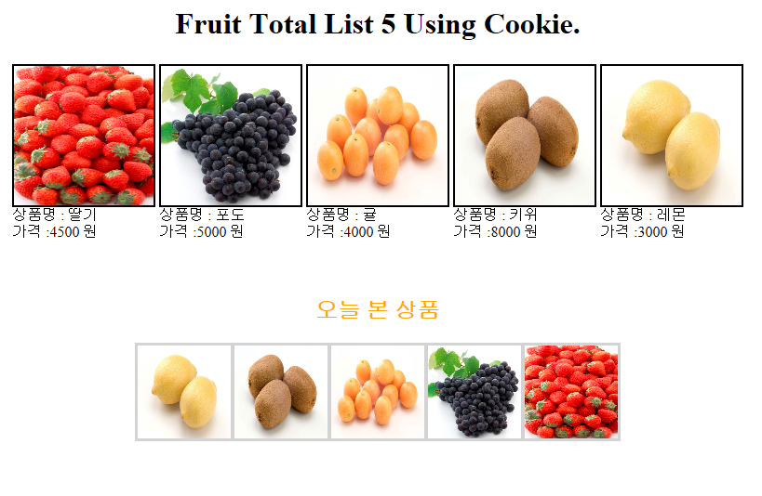

1. **Cookie를 생성, 클라이언트로 생성된 쿠키정보를 보내기**
2. **다시 요청시 모든 쿠키 정보를 받아와서 ArrayList에 저장하고**
3. **저장된 ArrayList를 request에 바인딩.**